**Lodz,WSIU**

**Wyższa szkoła informatyki i Umiejętnośći**

### Programowanie współbieżne i rozproszone

### semestr V

**Projekt 6:**

Projekt wykorzystania semaforów

do symulacji przejazdu przez wąski most

Wykladowca:

*Tomasz Kacprzak*

**Zespół Wykonawców:**

Yevhenii Andrushchenko 30042

Yana Holoborodko

2018/19

Opis projektu (zadania):

**~** Na drodze wschód – zachód znajduje się wąski most, po którym w danej chwili mogą jechać samochody tylko w jednym kierunku.

**most**

**~** Używając semaforów i traktując ruch samochodów w obu kierunkach jako dwa procesy (zadania) napisać w pseudokodzie program współbieżny rozwiązujący problem synchronizacji przejazdu samochodów przez most.

Treść

1. Rozwiazanie problemu metodą semaforów
2. Rozwiazanie problemu w pseudokodzie pierwsza metoda (podobnie do języka Java)
3. Rozwiazanie problemu w pseudokodzie druga metoda (podobnie do języka Java)
4. Wynik

Rozwiazanie problemu metodą semaforów

Semafory:

A – semafor (1) (1, ø)

B – semafor (2) (0, ø)

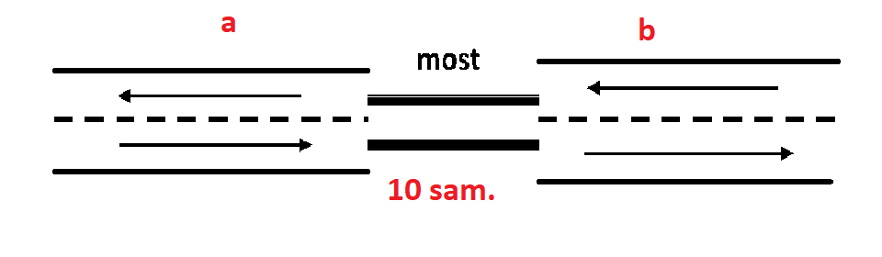

Strona **a**:

wait(**A**); - czekamy na przejazd ze strony **b**

przejazd:

**{**

1. przepuszczamy maksymalnie po **10** samochódów
2. Jezeli nie ma samochódów to wychodzimy (break);

**}**

signal(**B**); dajemy signal że strona **a** przejechała

_____________________________________________________

Strona **b**:

wait(**B**); czekamy na przejazd ze strony **a**

{

1. przepuszczamy maksymalnie po **10** samochódów
2. Jezeli nie ma samochódów to wychodzimy (break);

}

signal(**A**); dajemy signal że strona **b** przejechała

Rozwiązanie problemu w pseudokodzie przyklad (1)

Zmianne:

**a** - liczba samochodów po lewej stronie

**b** - liczba samochodów po prawej stronie

**c** – semafor (zmienna) dostępu mosta (dostępny jeżeli równy się 0) (0,0)

**d**– samochódy co przejezdzają most



~ Będziemy przepuszczac po 10 samoshodów z jednej strony

i zaczniemy ze strony **a**

Pseudokod:

Jezeli **if ( a>0 i c=0 )** po stronie a jest samochody zaczynamy przepuszcac

**{**

**c = 1 ;** semafor mosta zamknięty

**(1:**Jezeli **a <=10 i a >0** przepuszczamy wszystkich i **(d = a)**

**a =0;)**

**(2:** Jezeli: **a >10** to przepusczamy tylko **10** i **(d = 10)**

**a = a-10;)**

**} else (break)**

**c = 0;** otwieramy dostęp do semaforu (mosta)

Jezeli if ( b>0 i c=0 ) po stronie b też są samochody przepuszczamy

**{**

**c = 1 ;** semafor mosta zamknięty

**(1:**Jezeli **b <=10 i b >0** przepuszczamy wszystkich **(d_liczba_sam_na_most = b)**

**b =0;)**

**(2:** Jezeli: **a >10** to przepusczamy tylko **10** i **(d_liczba_sam_na_most = 10)**

**a = a-10;)**

**} else (break)** wracamy do a;

Rozwiązanie problemu w pseudokodzie przyklad (2)

Zmianne:

**a** - liczba samochodów po lewej stronie

**b** - liczba samochodów po prawej stronie

**c** – semafor (zmienna) dostepu mosta (dostępny jezeli rowny sie 0) (0,0)

**d**– samochódy co przejezdzają most



**~** Będziemy przepuszczac wszystkie samochódy z kazdej strony , znowu zaczynamy ze strony a

Pseudokod:

Jeżeli **if ( a>0 i c=0 )** po stronie a jest samochódy zaczynamy przepuszcać

**{**

**c = 1 ;** semafor mosta zamknięty

**d = a ;** wszystkie samochody ze strony **a** przepuszcamy

**a = 0 ;** zerujemy ilość po prawej stronie

**} else (break)** przechodzimy do **b**

**c = 0;** otwieramy dostęp do semaforu (mosta)

Jezeli **if ( b>0 i c=0 )** po stronie b też są samochódy przepuszczamy

**{**

**c = 1 ;** semafor mosta zamknięty

**d = b** ; wszystkie samochódy ze strony b przepuszcamy

**b = 0 ;** zerujemy ilość po lewej stronie

**} else (break)** wracamy do **a**;

Wynik

**~** Ze względu na temat można powiedzieć że problem jest trywialny ale nie jest aż tak latwo.Można rozwiązać problem dużej ilośćą sposobów i metodów.

~ Kilka pszedstałyłem w projekcie:

**1** – Metoda przepuszczania po pewnej ilości samochodów z każdej strony ( w moim pszypadku po 10 ) .

**2** – Metoda przepuszczania wszystkich z kazdej strony po koleji .

~ Jakich nie ma w projekcie:

**3** – Metoda pszepuszczania po czasie jak (np. kilka minut)

jest to bardzo dobra metoda w naszym życiu realizowana pszez sygnalizacją świetlną.

~ Na mój względ jeżeli podzielić ich na lepsze i gorsze to można tak zdecydować że:

Najgorsza metoda jest druga(**2**) dlatego że nie wiemy gdzie to będzie wykorzystane i ile będzie tych samochódów obok mosta , nejlepsze są trzecia(**3**) metoda bo jest sprawdzona i dziala barzdo dobrze , tak samo jak i pierwsza(**1**) metoda.